Turban Ali Baba
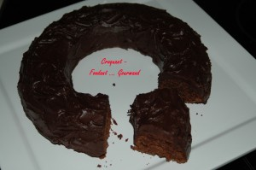 Pour 6 Croquants-Gourmands :
Préparation : 25 mn - Cuisson : 25 mn
Le gâteau :
- 150 g de chocolat noir
- 20 g de beurre
- 3 œufs
- 2 càs d'eau ou de café
- 75 g de sucre en poudre
- 50 g de Maïzena
- 1 càs de rhum
- 1 càc de levure chimique
Le Glaçage :
- 150 g de chocolat - 30 g de beurre - 2 càs de rhum
1 moule en couronne de 25 cm de diamètre
Préchauffer le four à 200°C (chaleur tournante).
Mettre dans une jatte le chocolat cassé en morceaux avec le beurre, l'eau ou le café.
Faire fondre au micro-ondes et remuer pour que le mélange soit bien lisse.
Battre les blancs d'œufs en neige avec 2 cuillerées à soupe de sucre.
Travailler les jaunes d'œufs et le reste de sucre.
Ajouter la Maïzena, la levure et le chocolat fondu. Incorporer les blancs en neige.
Verser la pâte dans le moule beurré.
Faire cuire pendant 8 minutes puis, baisser le four à 180°C.
Laisser cuire encore 15 minutes en surveillant.
Laisser refroidir et démouler sur le plat de service.
Le glaçage :
Faire fondre le chocolat et le beurre au micro-ondes. Ajouter le rhum et bien mélanger.
Napper entièrement le gâteau.
Laisser durcir avant de servir nature ou avec une petite touche de crème fouettée.

